PELATIHAN PEMBUATAN RESAPAN BIOPORI DILINGKUNGAN SEKOLAH DASAR NEGERI 12 LUBUK BESAR DESA BATU BERIGA SEBAGAI SALAH SATU USAHA KONSERVASI LINGKUNGAN

Yurdayanti¹, Erick Prayogo Walton²
¹PGSD, FKIP, Universitas Muhammadiyah Bangka Belitung, Jl.Kh.Ahmad Dahlan Pangkalpinang
²PJKR, FKIP, Universitas Muhammadiyah Bangka Belitung, Jl.Kh.Ahmad Dahlan Pangkalpinang
¹yurdayanti@stkipmbb.ac.ic

Abstrak
Pengabdian kepada Masyarakat ini bertujuan untuk memberikan penyuluhan dan pelatihan pembuatan resapan. Pengabdian kepada Masyarakat ini dilakukan pada guru dan siswa-siswi SD Negeri 12 Lubuk Besar. Penyuluhan dilakukan dengan metode ceramah dan diskusi. Penyuluhan dan kegiatan praktik ini untuk meningkatkan pengetahuan para siswa terhadap pengertian, manfaat dan cara pembuatan resapan biopori. Kegiatan Pelatihan pembuatan Resapan Biopori dalam mengurangi potensi terjadinya genangan air yang berlebihan, menyimpan cadangan air tanah, membuat kompos alami dari sampah organis sehingga sampah organic tidak di bakar. Metode yang digunakan pada kegiatan pengabdian kepada masyarakat ini adalah pemberian materi, peralatan dan praktek dalam membuat lubang resapan biopori. Pada kegiatan pengabdian pada masyarakat ini terdapat 3 tahapan kegiatan yang akan dilakukan yang pertama yaitu tahapan persiapan berupa penyuluhan kegiatan pada mitra yaitu pemberian materi tentang pentingnya menjaga kebersihan lingkungan, peranan resapan biopori, manfaat resapan biopori. tahapan yang kedua yaitu pelatihan pembuatan resapan biopori, dan yang terakhir tahapan evaluasi. Target capaian pada kegiatan ini adalah peningkatan kesadaran masyakarat mengenai pentingnya menjaga lingkungan dan peningkatan pengetahuan serta kemampuan masyakarat dalam mengurangi potensi terjadinya genangan air yang berlebihan dan dapat merusak kelestarian lingkungan

Kata Kunci: Biopori, Peningkatan, Konservasi Lingkungan.

Abstract
This Community Service aims to provide counseling and training on infiltration making. This Community Service is carried out on teachers and students of SD Negeri 12 Lubuk Besar. Counseling is carried out using lecture and discussion methods. This counseling and practical activity is to increase students' knowledge of the meaning, benefits, and methods of making biopore infiltration. Training Activities for Making Biopore Infiltration in reducing the potential for excessive air, storing groundwater reserves, natural compost from organic waste so that organic waste is not burned. The method used in this community service activity is to present materials, equipment and practices in making biopore infiltration holes. In this community service activity, there are 3 stages of activities that will be carried out, the first is the preparation stage in the form of counseling to partners, namely presenting material about the importance of maintaining environmental cleanliness, the role of biopore infiltration, and the benefits of biopore infiltration. the second stage is training in making biopore infiltration, and the last is evaluation. The target of this activity is to increase public awareness of the importance of protecting the environment and increase knowledge and to reduce the ability of excessive air and damage the environment..

Keywords: Biopori, Improvement, Environmental Conservation.

PENDAHULUAN
Letak Desa Batu Beriga berada di Kec. Lubuk Besar, Kab. Bangka Tengah, Prov. Kepulauan Bangka Belitung, yang mempunyai luas wilayah 10.873 Hektar. Jumlah penduduk Desa Batu Beriga 2.355 jiwa yaitu, jenis kelamin laki-laki sebanyak 1.112 jiwa dan penduduk perempuan sebanyak 1.223 jiwa. Jumlah kepala keluarga desa Batu beriga sebesar 588 Kartu Keluarga. Desa batu beriga memiliki 3 dusun yaitu: Dusun Melingai terdapat 3 RT, Dusun Beiga terdapat 4 RT, dan Dusun Berikat terdapat 2 RT. (BKKBN Kepulauan Bangka Belitung/Bangka Tengah/Lubuk Besar/Batu Beriga, 2018). Detail lokasi dari segi letak geografis desa Batu Beriga bisa dilihat pada Gambar 1.
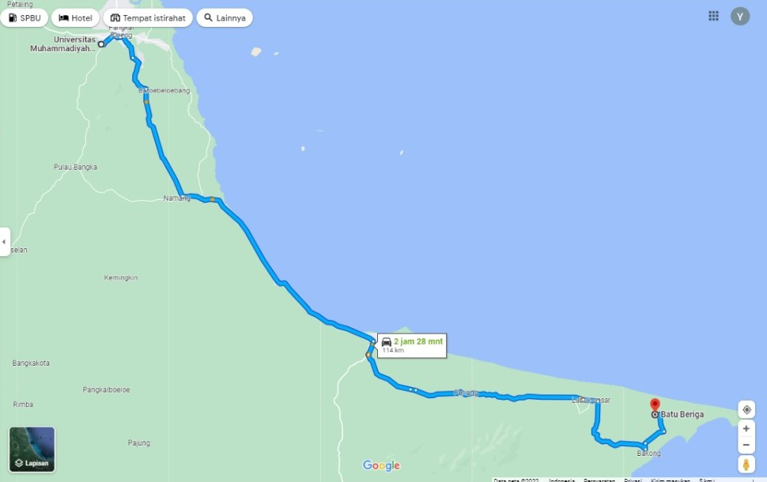
Gambar 1. Lokasi Desa Pesisir Batu Beriga
Letak geografis Desa Batu Beriga: berada diujung timur Kabupatan Bangka tengah dan merupakan salah satu katagori desa pesisir yang merupakan daerah pertemuan antara daratan dan lautan di kecamatan lubuk besar yang banyak memiliki sumber daya hayati. Jarak tempuh dari desa pesisir Batu Beriga ke ibu kota kecamatan lubuk besar berjarak 21.8 Km dengan jarak kurang lebih 30 menit. Sedangkan untuk menuju kabupaten berjarak 55 Km dengan jarak kurang lebih 1 jam.
Desa pesisir Batu Beriga adalah salah satu Desa Binaan Universitas Muhammadiyah Bangka Belitung sebagai upaya dalam meningkatkan kesejahteraan masyarakat Desa Batu beriga. Analisis yang telah dilakukan oleh tim survei Desa Binaan Universitas Muhammadiyah Bangka Belitungmengatakan bahwa permasalahan desa dalam rangka percepatan pembangunan desa dengan tujuan mengembangkan potensi desa serta sebagai penggerak utama pembangunan di berbagai bidang dibutuhkan, Universitas Muhammadiyah Bangka Belitung hadir serta ikut berperan dalam rangka memberikan solusi terhadap permasalahan yang dihadapi desa melalui Lembaga Penelitian dan Pengabdian Kepada Masyarakat Universitas Muhammadiyah Bangka Belitung menyelenggarakan Program kegiatan Pengabdian kepada Masyarakat berbasis Pengembangan Desa Binaan.
Luas wilayah Desa Pesisir Batu Beriga berdasarkan data statistik 79.19 dengan persentase 14.50% berikut data geografis Desa Batu Beriga:
Tabel 1. Data Geografis Desa Batu Beriga
No | Geografis | Potensi/Jumlah/Keterangan
1 | Jumlah Dusun | 3
2 | Jumlah RT | 9
3 | Pulau Kecil | 1
4 | Sungai | 4
5 | Saluran Irigasi | Tidak Ada
6 | Danau/Waduk/Situ/Bendungan | Tidak Ada
7 | Embung/Mata Air | Tidak Ada
8 | Pertanian | Ada
9 | Perikanan Tangkap | Ada
10 | Perkebunan | Ada
11 | Peternakan | Ada
12 | Potensi Kebakaran Hutan | Ada
13 | Kawasan Hutan Lindung | Ada/Produksi/Lindung
Sumber: Badan Pusat Satatistik Kabupaten Bangka Tengah 2021
Tabel diatas menunjukkan bahwa kondisi geografis Desa Batu Beriga untuk potensi pembukaan lahan ada namun hal ini bisa menyebabkan daerah tangkan air didesa batu beriga semakin berkurang dan pada saat musim hujan rawan terjadinya genangan-genangan air yang minim pengalirannya. Melalui pelatihan dan penerapan teknologi tepat guna resapan biopori sehingga dapat meminimalisir potensi terjadinya banjir di Desa Batu Beriga selain itu resapan biopori juga berfungsi untuk membuat kompos dan dapat mengurangi sampah organik di Desa Batu Beriga terkhususkan di wilayah Sekolah Dasar Negeri 12 Lubuk Besar. Sebagai mitra dalam kegiatan pengabdian kepada masyarakat dalam penerapan teknologi tepat guna di Desa Pessisir Batu Beriga ini adalah Guru dan Siswa Sekolah Dasar Negeri 12 Batu Beriga.
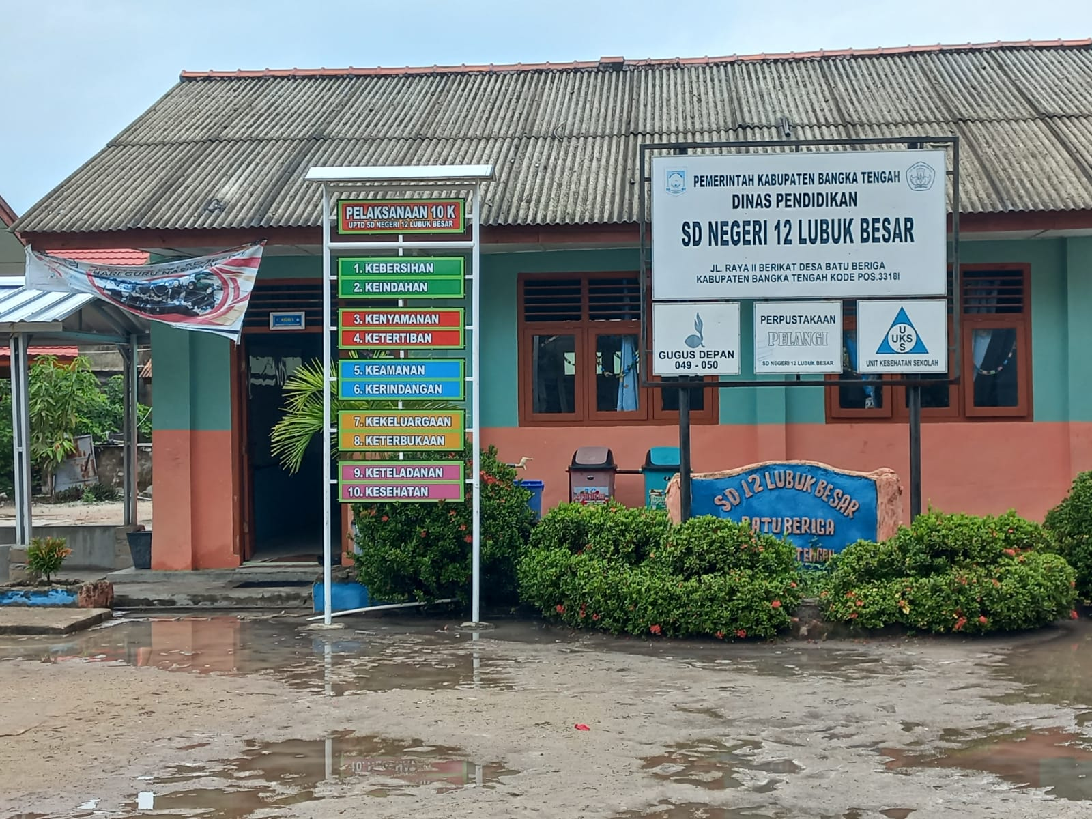
Gambar 2. SD Negeri 12 Lubuk Besar Desa Batu Beriga
SDN 12 Lubuk Besar salah satu Sekolah Negeri yang dibentuk di Desa Batu Beriga terletak paling ujung dan berada di daerah pesisir pantai. Kegiatan yang diselenggarakan di SDN 12 Lubuk Besar dengan 6 hari Double Shift kerja. Sarana prasarana yang terdapat di SDN 12 Lubuk Besar terdapat ruang kelas, ruang perpustakaan, ruang laboratorium, ruang guru, ruang kepala sekolah, ruang ibadah, ruang UKS, ruang toilet, tempat bermain/olahraga, ruang TU, ruang konseling. Sarana prasaran yang menunjang kegiatan selama pembelajaran berlangsung dan dapat digunakan dengan aman oleh guru, tendik, dan siswa. Jumlah tenaga guru, tendik, dan siswa terdapat di table berikut:
Tabel 2. Data Guru, Tendik, dan Siswa SDN 12 Lubuk Besar
No | Jenis | Jumlah
1 | Guru | 16
2 | Tenaga Pendidik | 5
3 | Siswa | 251
Total Keseluruhan |  | 262
Data di atas menunjukkan jumlah siswa 251 dengan 10 rombel dalam kegiatan proses pembelajaran. Dengan semakin banyaknya jumlah guru, tendik, dan siswa yang memerlukan persediaan sanitasi lingkungan untuk keperluan sekolah, sanitasi lingkungan tersebut berupa ketersediaan tempat sampah yang dipisahkan jenis nya organic dan organik, saluran got atau parit untuk limbah air yang tidak tersumbat oleh sampah, air bersih serta higenis untuk keperluan dilingkungan sekolah. Sanitasi lingkungan sangat penting untuk menjaga agar tidak terjadinya genangan air dan banjir di wilayah sekolah SDN 12 Lubuk Besar. Dengan menumbuhkan kesadaran lingkungan melalui pelatihan resapan biopori ini untuk menjaga lingkungan menjadi sehat dan tidak berdampak buruk bagi guru, tendik, dan siswa.
Permasalahan pertama yang dialami SD Negeri 12 Lubuk Besar Desa Batu Beriga adalah persoalan terkait terjadinya genangan-genangan air yang senantiasa dihadapi oleh lingkungan sekolah dan masyarakat sekitar pada saat musim hujan. Genangan ini terjadi biasanya akibat dari drainase sekolah tersebut beberapa ada yang tersumbat dan terhalang oleh sampah-sampah organik maupun nonorganik sehingga proses pengaliran air pun dibeberapa titik mengalir lambat saat terjadinya hujan dalam kurun waktu 2 jam, selain itu selokan/gorong-gorong yang terlalu kecil yang mengakibatkan terjadinya genangan air sehingga menimpulkan potensi banjir. Tumpukan sampah organik juga masih dapat ditemukan di beberapa lokasi dan hanya ditampung kantong plastik yang digabungkan dengan sampah nonorganik. Masalah lain yang menjadi pentingnya adalah kurangnya pengetahuan warga sekitar sekolah maupun warga desa pesisisr Batu Beriga terkait konservasi air tanah maupun teknik pengelolaan limbah sampah organik. Selain itu juga pada saat musim kemarau cadangan air tanah berkurang. (Journalanta.com) mengatakan dampak penambang timah yang ada di desa Batu Beriga secara illegal pun dapat merusak struktur tanah sehingga mengakibatkan cadanagan air tanah berkurang dan tampungan air hujan langsung mengalir ke laut.
Permasalahan ini tidak bisa hanya menjadi tanggung jawab pemerintah saja, namun masyarakat Desa Pesisir Batu Beriga khususnya lingkup sekolah selaku salah satu instansi pendidikan sekolah dasar, seharusnya ikut membantu mengurangi Genangan dan Dampak-dampak Negatif baik fasilitas dan sarana prasarana sekolah dan lingkup kesehatan yang akan terjadi bila persoalan genangan ini tidak langsung di selesaikan. Adapun kondisi lingkungan di sekitar sekolah yaitu:
Tabel 3. Kondisi Fisik Lingkungan di SD Negeri 12 Lubuk Besar
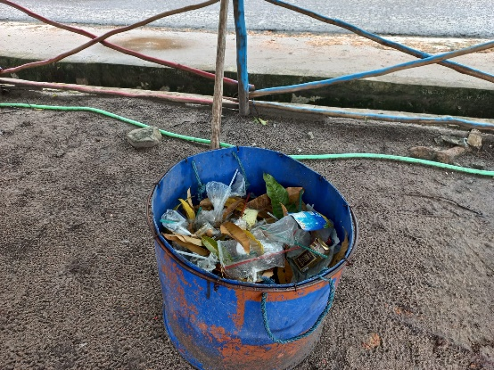  Sampah organik yang tidak dimanfaatkan secara maksimal | 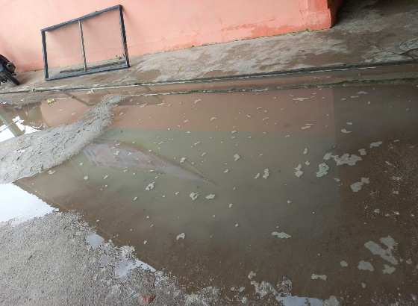  Genangan air saat hujan tidak mengalir
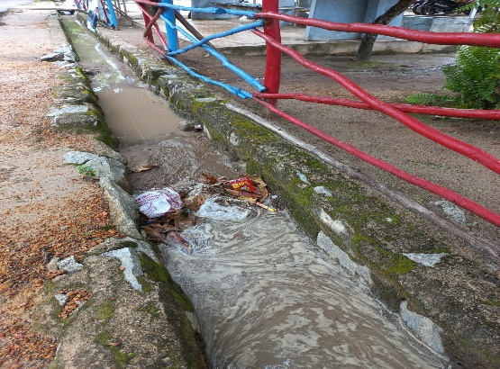  Sampah yang menghalangi jalannya air di selokan | 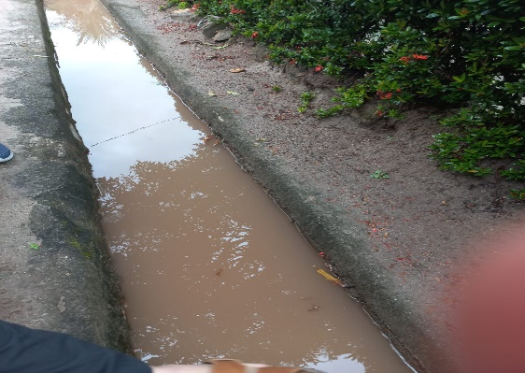  Genangan air yang terperangkap

METODE
Perlunya upaya-upaya untuk konservasi lingkungan sekitar dengan pembuatan resapan biopori yang merupakan salah satu upaya untuk memperbaiki kemampuan penyerapan dari lahan kritis. Pembuatan biopori saat ini terus ditingkatkan dan disempurkan. Biopori pada lahan kritis dimaksudkan untuk memulihkan kesuburan tanah, melindungi tata air, dan kelestarian daya dukung lingkungan. Lubang biopori pada prinsipnya merupakan lubang yang dibuat di tanah dengan lebar dan kedalaman tertentu, kemudian diisi oleh sampah organik atau sampah-sampah yang biodegradable. Sampah-sampah yang disimpan di dalam biopori akan menjadi sumber nutrisi untuk organisme-organisme tanah sehingga bisa dijadikan tempat cadangan air tanah. (Nurlenawati, 2019) mengatakan bahwa mngumpulnya organisme-organisme tanah di dalam lubang biopori akan menyebabkan terciptanya pori-pori tanah yang akan meningkatkan kemampuan tanah dalam menyerap air hujan.
Pembuatan lubang biopori yang diterapkan di SDN 12 Lubuk Besar berjumlah 9 lubang yang akan dibuat di SDN 12 Lubuk Besar agar dengan cepat memfilter air yang menggenang dan menjadikan sampah sampah organin bermanfaat menjadi pupuk kompos buatan. Sampah organic tersebut didapat dari dedaunan kering yang hanya dibuang saja dan menjadi penyumbat salah satu selokan di sekolah.
Pembuatan lubang bipori salah satu teknologi yang ramah lingkungan dan murah. Modal yang harus diutamakan adalah kemauan dan kesadaran masyarakat itu sendiri dalam upaya melestarikan lingkungan hidup dari melestarikan ketersediaan air tanah dan pencemaran lingkungan akibat sampah. Semua pihak dapat memanfaatkan teknologi ini dengan memanfaatkan air hujan, karena curah hujan ada dimana-mana. Air merupakan kebutuhan pokok manusia. Sehingga perlu ditanamkan kesadaran pentingnya ketersediaan air tanah yang merupakan sumber penghidupan makhluk hidup, termasuk manusia, tanaman dan binatang. Kegiatan pengabdian kepada masyarakat ini dilakukan dengan beberapa tahapan.
    - Penyuluhan
Penyuluhan diberikan mengenai pentingnya menjaga kebersihan lingkungan sekitar. Penyuluhan dilakukan dengan metode ceramah dengan materi yang akan diberikan terdiri dari pentingnya menjaga kebersihan diri sendiri, pentingnya menjaga kebersihan rumah, kemudian pentingnya menjaga kepentingan lingkungan sekitar.
    - Pemberian materi dan praktek
Materi dan praktik diberikan dengan cara mengaplikasikan teknologi tepat guna biopori sebagai tindakan melestarikan lingkungan. Biopori merupakan salah satu upaya untuk memperbaiki kemampuan penyerapan dari lahan kritis. Pembuatan biopori saat ini terus ditingkatkan dan disempurkan. Biopori pada lahan kritis dimaksudkan untuk memulihkan kesuburan tanah, melindungi tata air, dan kelestarian daya dukung lingkungan. Biopori pada prinsipnya merupakan lubang yang dibuat di tanah dengan lebar dan kedalaman tertentu, kemudian diisi oleh sampah organik atau sampah-sampah yang biodegradable (Nurlenawati, 2019). Biopori juga bisa memaksimalkan air yang meresap dalam tanah, sehingga dapat menambah cadangan air tanah, mengurangi genangan air pada saat hujan yag dibuang percuman ke laut, mengurangi genanagan air yang menimbulkan penyakit, dan bisa membuat kompok alami dari sampah organik daripada dibakar.
Resapan biopori memiliki sejumlah manfaat yaitu:
- Mengurangi sampah organik.
- Mencegah terjadinya keretakan atau keamblesan tanah
- Memaksimalkan air yang meresap ke dalam tanah.
- Mengurangi genangan air yang menimbulkan penyakit
- Membuat kompos alami.
- Mencegah/meminimalisisr terjadinya erosi tanah dan longsor
- Maksimalisasi peran dan aktivitas flora dan fauna tanah
- Menyuburkan struktur tanah
- Mengurangi air hujan yang dibuang percuma ke laut
- Mencegah terjadinya potensi banjir, dan
- Meningkatkan cadangan jumlah air tanah.
Tempat yang dapat dijadikan/dipasang resapan biopori:
- Pada alas saluran air hujan di sekitar rumah, kantor, sekolah, dsb.
- Di sekeliling pohon.
- Pada tanah kosong antara tanaman/batas tanaman.
Membuat resapan biopori tidak sulit dilakukan. Adapun langkah-langkah dalam membuat resapan biopori:
- Tentukan lokasi yang akan dijadikan tempat pembuatan resapan biopori.
- Siram tanah yang akan dijadikan tempat pembuatan resapan biopori dengan air agar tanah mudah lunak dan mudah dilubangi.
- Membuat lubang silindris di tanah dengan diameter 10-30 cm dan kedalaman 30-100 cm serta jarak antar lubang 50-100 cm.
- Setelah lubang yang diinginkan terbentuk, lapisi lubang dengan pipa PVC yang ukurannya sama dengan diameter lubang.
- Mulut lubang dapat dikuatkan dengan semen setebal 2 cm dan lebar 2-3 centimeter serta diberikan pengaman agar tidak ada anak kecil atau orang yang terperosok.
- Lubang diisi dengan sampah organik seperti daun, sampah dapur, ranting pohon, sampah makanan dapur non kimia, dsb. Sampah dalam lubang akan menyusut sehingga perlu diisi kembali dan di akhir musim kemarau dapat dikuras sebagai pupuk kompos alami.
- Jumlah lubang biopori yang ada sebaiknya dihitung berdasarkan besar kecil hujan, laju resapan air dan wilayah yang tidak meresap air.
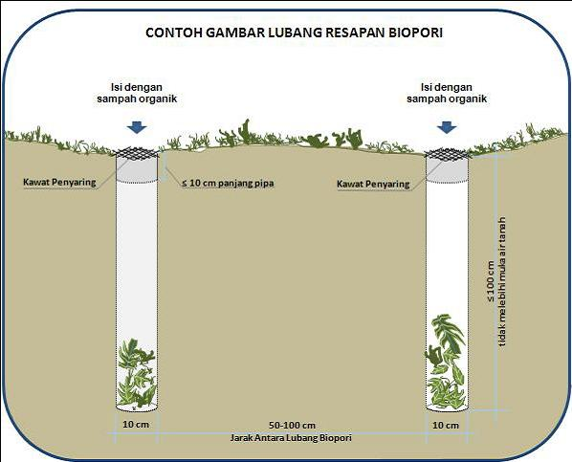
Gambar 3. Resapan Biopori
Persyaratan dalam pembuatan resapan biopori yaitu:
- Resapan biopori harus ditempatkan di daerah yang relative datar.
- Patikan air yang masuk adalah air hujan sehingga tidak tercemar
- Letak resapan biopori harus juga mempertimbangkan sisi keamanan bagunan sekitar lingkungan sekolah

HASIL DAN PEMBAHASAN
Kegiatan Pengabdian Dosen kepada Masyarakat ini berupa penyuluhan dan pembuatan resapan biopori yang dilakukan pada bulan September sampai oktober berlokasi di lingkungan SD Negeri 12 Lubuk Besar Desa Batu Beriga Kab. Bangka Tengah. Kegiatan ini bertujuan untuk mengatasi air yang selalu tergenang ketika musim penghujan yang airnya sulit diserap kedalam tanah dan mengatasi menumpuknya sampak organik yang dibuang sia sia oleh warga sekolah dan warga setempat. Air yang menggenang dan sulit untuk menyerap sehingga menjadi terganggu pada saat jam sekolah. Penyerapan air hujan ke dalam tanah dapat menyebabkan hilangnya air didalam tanah karena air mengalir ke sungai.
Kegiatan awal ini dilakukan dengan mengkoordinasikan kepada pihak SD Negeri 12 Lubuk Besar Desa Batu Beriga untuk mengkomunikasikan kegiatan seperti tinjauan lapangan dan untuk mengetahui kondisi lingkungan sekolah saat ini. Berdasarkan saran Kepala Sekolah SD Negeri 12 Lubuk Besar sangat berharap apalagi biopori ini teknologi tepat guna yang cocok untuk diterapkan di lingkungan sekolah yang sering tergenangnya air saat musim penghujan dan mengganggu aktivitas sekolah terutama pada saat upacara atau senam berlangsung. Beberapa kegiatan yang dilakukan diantarannya penyuluhan konservasi lingkungan, dan praktik pembuatan biopori di lokasi yang tepat.
- Penyuluhan
Penyuluhan mengenai konservasi lingkungan dilakukan pada bulan September, kegiatan ini dilakukan diantaranya dengan penyuluhan mengenai konservasi lingkungan sekitar sekolah, sekitar rumah tempat tinggal diberikan mengenai pentingnya menjaga kebersihan lingkungan sekitar. Penyuluhan dilakukan dengan metode ceramah dengan materi yang akan diberikan terdiri dari pentingnya menjaga kebersihan diri sendiri, pentingnya menjaga kebersihan rumah, kemudian pentingnya menjaga kepentingan lingkungan sekitar. Penyuluhan atau pelatihan ini diawali dengan memaparkan materi dari narasumber yang sesuai dengan bidang pendidikan lingkungan oleh Ibu Yurdayanti, M.Pd dan Bapak Erick Walton, M.Or. Materi yang disampaikan pengenalan resapan biopori, manfaat, teknik cara pembuatan, sampai ke perawatan dan pemanenan resapan biopori serta gamabaran cara membuatnya secara umum oleh narasumber sebagai berikut:
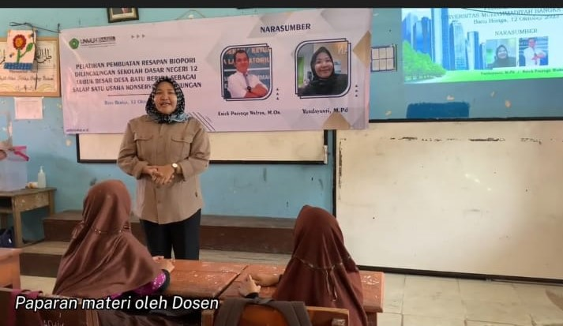
Gambar 4. Pemberian Materi Oleh Narasumber 1
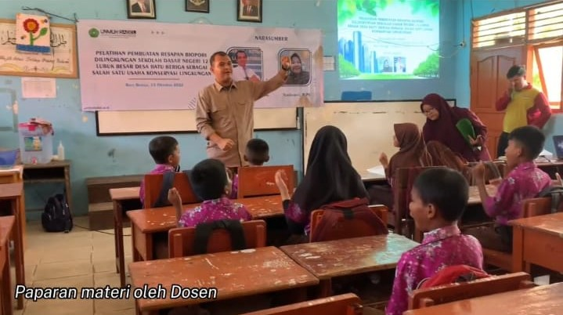
Gambar 5. Pemberian Materi Oleh Narasumber 1
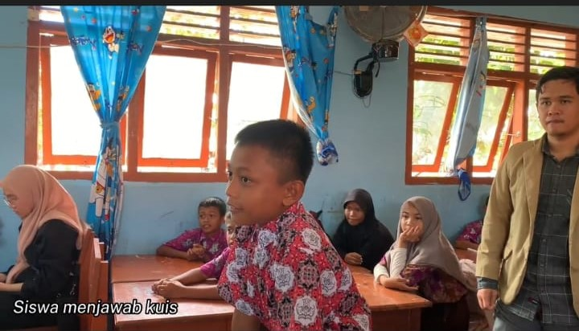
Gambar 6. Sesi Diskusi
Kegiatan Penyuluhan dan Pelatihan ini memberikan gambaran pokok bahasan secara umum mengenai pembautan resapan biopori kepada Kepala Sekolah, Guru, dan Siswa dengan jumlah peserta kurang lebih 30 peserta. Materi yang diberikan oleh narasumber yang pertama tentang pengenalan resapan biopori kepada warga lingkungan SD Negeri 12 Lubuk Besar dilanjutkan dengan penjelasan manfaat serta pengenalan alat-alat yang akan digunakan saat praktek ke lapangan. Peserta antusias dalam menyimak materi yang disampaikan oleh narasumber dan diakhir kegiatan penyuluhan berdiskusi serta tanya jawab.
- Praktik Pembuatan Biopori
Setelah kegiatan penyuluhan dan pelatihan dilanjutkan dengan praktek pembuatan resapan biopori dengan membuat lubang vertikal silindris dengan diameter 10-30 cm dengan kedalaman 100 cm (dengan catatan tidak menembus muka air tyanah dangkal) selanjutnya lubang yang telah di gali menggunkana bor tanah di lapisi dengan pipa paralon yang telah disiapkan dan diisi oleh sampah sampah organik serta ditutup dengan penutup pipa paralon. Kegiatan praktek ini diawali dengan demonstrasi yang dilakukan oleh tim pengabdian dosen kepada masyarakat bersama peserta pelatihan. Kegiatan praktek pembuatan resapan biopori sebagai berikut:
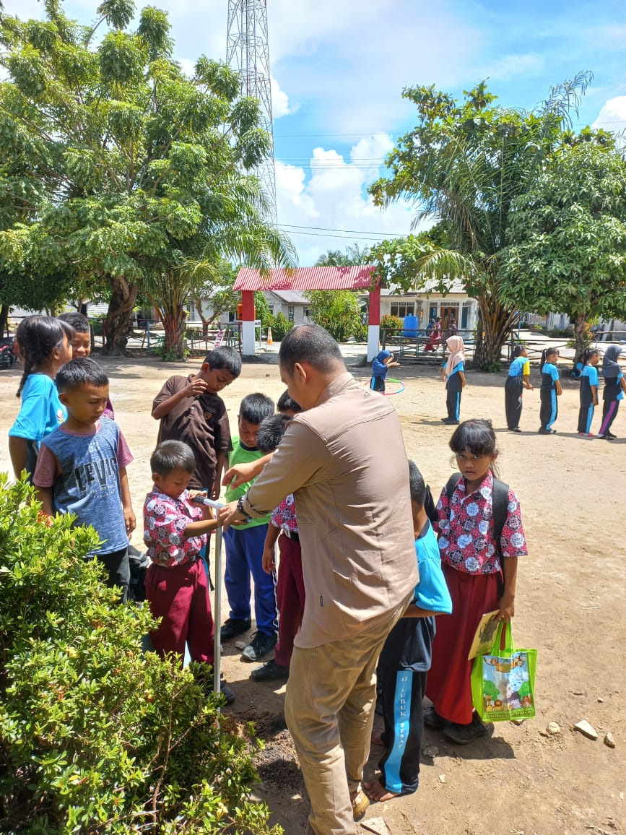
Gambar 7. Praktek Pembuatan Biopori Oleh Tim Pengabdian Dosen
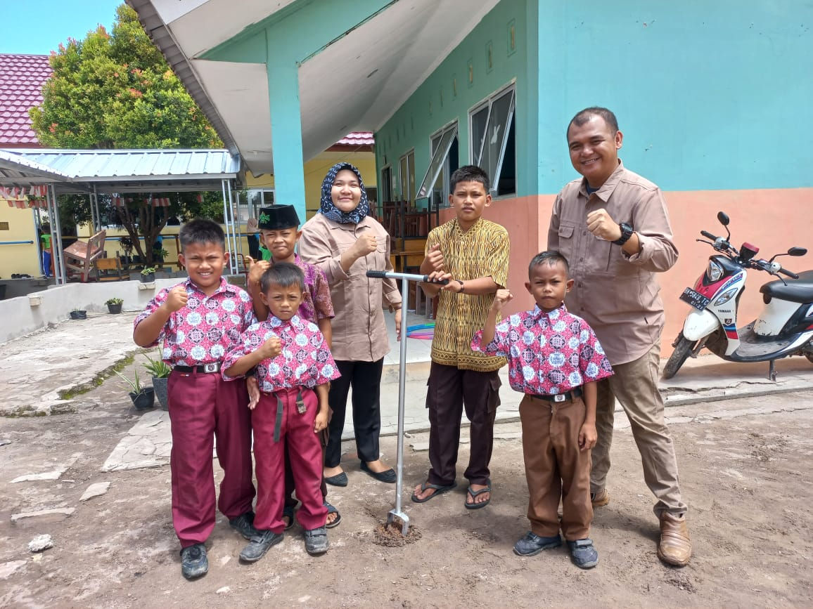
Gambar 8. Praktek Pembuatan Biopori Oleh Tim Dosen dan Peserta
Setelah kegiatan praktek berlangsung dilakukan evaluasi terhadap hasil pelatihan dan praktek pendampingan pembuatan resapan biopori dengan menggunakan angket respon peserta dan diperoleh hasil yang menjawab tidak sebesar 61,11%, ragu-ragu sebesar 16,67 %, dan yang menjawab ya sebesar 22,22%. Hasil yang diperoleh menunjukkan banyak peserta sebelum diberikan pelatihan belum menge nal apa itu biopori.
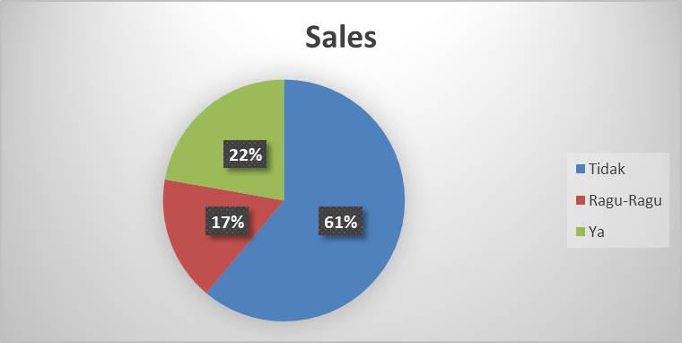
Gambar 9. Diangram Sebelum Pelatihan dan Prakter Resapan Biopori
Selanjutnya respon peserta pelatihan setelah diberikan pelathan dan praktek yang berhubungan dengan ketertatikan peserta mengenai biopori sangat tertarik dan banyak peserta yang menjawan ya sebesar 95,00%, ragu-ragu sebesar 5,00%, dan yang tidak menjawab 0%.
Gambar 10. Diangram Setelah Pelatihan dan Prakter Resapan Biopori
SIMPULAN
Setelah dilakukan pengabdian kepada masyarakat yang dapat diperoleh yaitu pelaksanaan pelatihan pembuatan bipori sebagian peserta banyak yang tertarik pada kegiatan pelatihan pembuatan biopori dengan julah yang menjawab ya sebesar 95,00%, ragu-ragu 5,00%, dan yang tidak menjawan 0%. dengan demikian pelaksanaan pelatihan biopori dilingkungan SD Negeri 12 Lubuk Besar berhasil dilakukan sangat baik dari penjelasan terhadap materi sampai dengan praktek pembuatan biopori yang diberikan narasumber dan dibantu oleh mahasiswa

DAFTAR PUSTAKA

Arwildayanto, A., Sarlin, M., & Tuasikal, J. M. S. (2020). Peningkatan Daya Saing Anak-Anak Pesisir Melalui Pendidikan di Desa Bilato Kecamatan Bilato Kabupaten Gorontalo Provinsi Gorontalo. MONSU'ANI TANO Jurnal Pengabdian Masyarakat, 3(2).

Profil Desa Batu Beriga tahun 2020.

Ranti, G. (2018). Pengabdian Cakrawala Nusantara Untuk Membangkitkan Daya Saing Anak Pesisir melalui Pendidikan. Abdimas Pedagogi: Jurnal Ilmiah Pengabdian kepada Masyarakat, 2(1), 21.

Sugiono. 2011. metode penelitian pendidikan (pendekatan kuantitatif, kuwalitatif, R&D). Bandung: Alfabeta.

Hidayatullah, Furqon. 2010. Pendidikan Karakter: Membangun Peradaban Bangsa. UNS Press&Yuma Pustaka. Surakarta.

Musfiroh, Tadkiroatun. 2008. Cerdas Melalui Bermain. Grasindo. Jakarta.

Diana Mutiah. 2010. Psikologi Bermain Anak Usia Dini. Kencana. Jakarta

